**Контрольно-измерительный материал для проведения промежуточной аттестации обучающихся 4 класса по ИЗО (ФГОС)**

**за 2023 /2024 учебный год**

**Спецификация контрольных измерительных материалов**

**Назначение работы** – оценить уровень усвоения обучающимися содержания курса изобразительного искусства 4 с целью установления соответствия его требованиям, предъявляемым к уровню подготовки учащихся данного класса.

Материал составлен соответствии с требованиями Федерального государственного образовательного стандарта, учебного плана, примерной программы основного общего образования по изобразительному искусству, авторской программы Л.А.Неменской. и на основе учебно – методических комплектов:Л.А.Неменская . Изобразительное искусство (ФГОС) 4 класс – М.: Просвещение

**Форма промежуточной аттестации:** тестовая работа

**Время выполнения:**  40 мин.

**Структура и содержание работы**

Контрольная работа состоит из 7 заданий: 7заданий базового уровня

Максимальный бал: 7

Распределение заданий по уровням сложности, проверяемым элементам предметного содержания, уровню подготовки, типам заданий

**Кодификатор элементов содержания и требований к уровню подготовки**

|  |  |  |  |  |
| --- | --- | --- | --- | --- |
| № **задания** | **уровень** | **Что проверяется** | **Тип задания** | **Примерное время выполнения задания** |
| 1 | Базовый | Тёплые и холодные цвета, основные и составныеУмение распознавать тёплые и холодные, основные и составные цвета (познавательное УУД) Распознавать тёплые и холодные, основные и составные цвета | Соединить стрелками | 5 мин. |
| 2 | Базовый | Жанры изобразительного искусства  Умение распознавать жанры изобразительного искусства познавательные УУД  Различать жанры изобразительного искусства | Записать ответ | 5 мин |
| 3 | Базовый | Понятие «натюрморт», «пейзаж»  Умение распознавать жанры изобразительного искусства познавательные УУД | Выбрать правильный ответ | 5 мин |
| 4 | Базовый | Понятие «силуэт» , «орнамент» Умение распознавать художественно- выразительные средства (познавательное УУД) Знать художественно- выразительные средства | Выбрать правильный ответ | 4 мин. |
| 5 | Базовый | Последовательность рисования шараЗнать последовательность рисования шара (познавательное УУД) Знать последовательность рисования шара | Определить последовательность (расставить цифры) | 5 мин |
| 6 | Базовый | Художники - портретисты Умение различать художников разных жанров (познавательное УУД)Знать художников разных жанров | Записать ответ | 6 мин |
| 7 | Базовый | Декоративно –прикладное искусство (народные художественные промыслы)  Умение распознавать народные художественные промыслы (познавательные УУД)Знать народные художественные промыслы | Соединить стрелками | 5 мин |

**Критерии оценивания работы**

За каждый правильный ответ с 1 по 7 ученик получает 1 балл.

**Система оценивания выполнения заданий и работы в целом**

|  |  |
| --- | --- |
| **Баллы** | **Отметка** |
| 6- 7 баллов | Отметка «5» |
| 4- 5 баллов | Отметка «4» |
| 3 балла | Отметка «3» |
| 0-2 баллов | Отметка «2» |

**Промежуточная аттестация по изобразительному искусству в форме тестовой работы за курс 4 класса 2023/2024 учебного года**

**МКОУ «СОШ №13» ИМОСК**

**_____________________________________________________________________________**

**Вариант 1.**

***1. Какие краски, цвета называют тёплыми, а какие – холодными?****(Укажи стрелками)*

**тёплые холодные**

красный жёлтый голубой оранжевый синий фиолетовый зелёный

***2. Какие жанры живописи ты знаешь?*** *(Напиши 2-3названия)*

_____________________________________________________________________________________

***3. Выбери правильный ответ для продолжения фразы:***

*Натюрморт – это…*

а) изображение какой-либо местности, картин природы;

б) изображение человека или группы людей;

в) изображение предметов обихода, цветов, плодов

***4. Выбери правильный ответ для продолжения фразы:***

*Очертание предмета, подобное его тени – это…*

а) композиция;

б) силуэт;

в) штрих

***5.Расставь цифры от 1 до 4, определив последовательность рисования шара:***

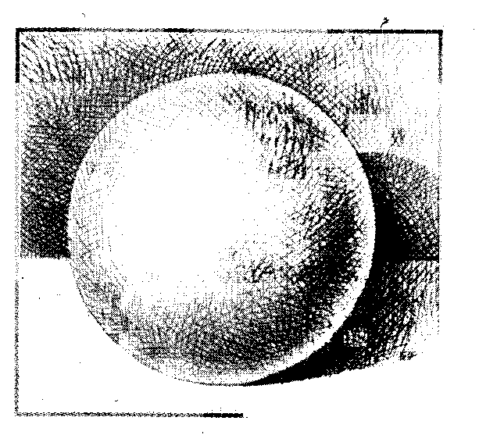 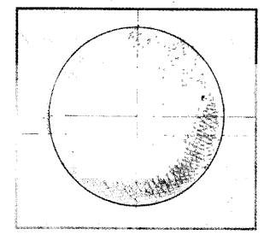 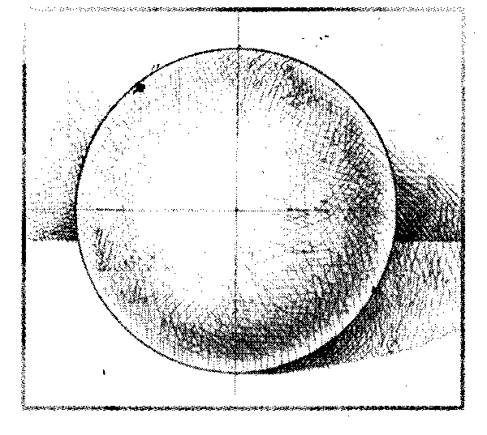 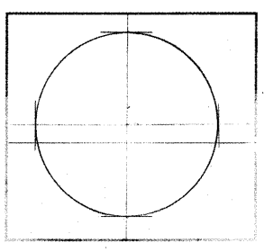

***6. Назовите 1-2 знаменитых художников-портретистов***

________________________________________________________________________

***7. Соедини карточки с элементами народного искусства и их названия:***

Павловопосадские платки Богородские игрушки Жостовские подносы Резьба по дереву

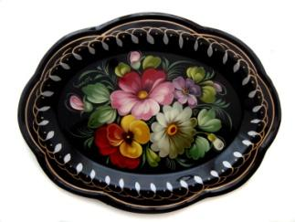

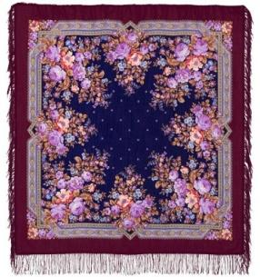 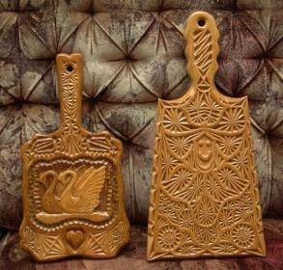 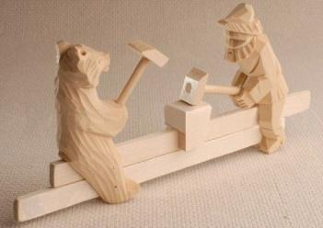

**Промежуточная аттестация по изобразительному искусству в форме тестовой работы за курс 4 класса 2023/2024 учебного года**

**МКОУ «СОШ №13» ИМОСК**

**_____________________________________________________________________________**

**Вариант 2.**

***1. Какие краски, цвета называют основными, а какие – составными (производными)?****(Укажи стрелками)*

**основные составные**

красный жёлтый оранжевый синий зелёный фиолетовый розовый

***2. Какие жанры живописи ты знаешь?*** *(Напиши 2-3названия)*

_____________________________________________________________________________________

***3. Выбери правильный ответ для продолжения фразы:***

Пейзаж – это…

а) изображение природы;

б) изображение человека в полный рост;

в) изображение внешнего облика и внутреннего мира человека.

***4. Выбери правильный ответ для продолжения фразы:***

*Узор, построенный на ритмическом чередовании и сочетании геометрических элементов или элементов форм растительного и животного мира – это…*

а) композиция;

б) силуэт;

в) орнамент

***5.Расставь цифры от 1 до 4, определив последовательность рисования шара:***

   

***6. Назовите 1-2 знаменитых художников- анималистов***

________________________________________________________________________

***7. Соедини карточки с элементами народного искусства и их названия:***

Павловопосадские платки Богородские игрушки Жостовские подносы Резьба по дереву

   